Enseignement spécifique
Temps de préparation : 20 minutes, temps d’interrogation 20 minutes.
Une importance égale est attribuée à l’évaluation des connaissances et à celle des capacités mises en jeu.

QUESTION 1

Tronc commun THEME 1 A-5 : Les relations entre organisation et mode de vie, résultat de l’évolution : l’exemple de la vie fixée chez les plantes

Face aux contraintes telles que l’anoxie (milieu sans oxygène), le sol meuble voire mobile, l’immersion périodique, et la variabilité de la salinité de l’eau, les palétuviers, végétaux emblématiques de la mangrove, ont développé certaines adaptations.

A partir de l’exploitation des documents et de vos connaissances, identifiez les adaptations dont disposent les palétuviers et leurs rôles possibles.

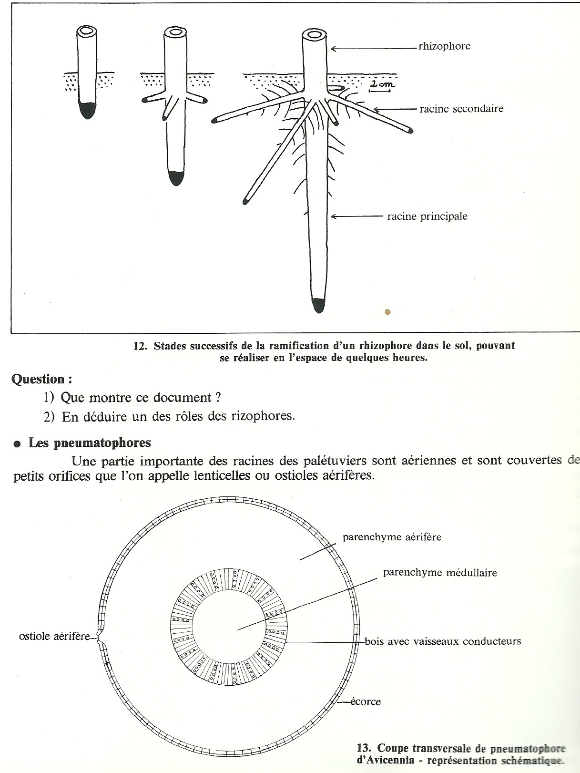

Document 1 :
Des racines dans le sol : les rhizophores.

Stades successifs de la ramification d’un rhizophore dans le sol pouvant se réaliser en quelques heures .

Document 2 : Des racines aériennes : les pneumatophoores.
Coupe transversale de pneumatophore d’Avicennia (nom d’une espèce de Palétuvier)
Une partie importante des racines de palétuviers sont aériennes et sont couvertes de nombreux petits orifices que l’on appelle lenticelles ou ostioles aérifères.

QUESTION 2
THEME : génétique, diversification et évolution du vivant
DOMAINE : un regard sur l’évolution de l’Homme
Avec vos connaissances, indiquez par quelles caractéristiques le genre Homo peut-il être différencié des autres primates

CORRIGE
Question 1

Données | Doc 1 : la plantule de palétuvier développe très rapidement une racine principale qui s’enfonce et des racines secondaires qui s’étalent à la surface du sol.  Doc 2 : les palétuviers présentent des racines aériennes appelées pneumatophore percées d’orifice les lenticelles de type ostiole.
Interprétations | Le mode d’enracinement avec le rhizophore lui permet de résister à la mobilité du sol.  Les lenticelles favorisent les échanges gazeux respiratoires car le sol est pauvre en oxygène.  Différents types de vaisseaux conducteurs présents = 2 types de sève …..

Question 2
Notions attendues | - Les caractères du squelette  Caractères crâniens : Face réduite et plate : menton bien aligné avec l’os frontal (diminution du prognathisme). Mandibule parabolique et volume crânien supérieur à 600 cm³. Trou occipital centré : tête posée debout en équilibre sur la colonne vertébrale.  Dimorphisme sexuel du squelette peu marqué.  Bipédie efficace et permanente permettant la course grâce à  - un bassin court et large +  - bonne surface d’insertion des muscles du dos permettant une position redressée et des muscles des jambes permettant une marche active.  - Col du fémur long et fémur orienté vers l’intérieur.  - Os spongieux et genoux épais : amorti des chocs liés aux déplacements.  - pied vouté et talon épais favorisent la marche.  - gros orteil non opposable aux autres doigts.  - Les outils et les activités artistiques.  L’utilisation d’outils n’est pas propre au genre Homo (existe aussi chez les singes et chez les Australopithèques). Les représentants du genre Homo sont ceux qui ont perfectionné les outils. Peintures rupestres et objets artistiques témoignent de la variété des pratiques culturelles qui se sont développées+ maitrise du feu et rites funéraires

Barème
Connaissances scientifiques suffisantes dans les deux domaines | 10
Connaissances scientifiques insuffisantes dans un des deux domaines | 7
Connaissances scientifiques insuffisantes dans les deux domaines | 4
Connaissances scientifiques insuffisantes | 2
Absence de connaissances | 0

Capacités
Rechercher et extraire des informations | Les informations utiles sont extraites des documents.  Informations utiles incomplètement extraites des documents  Informations non extraites des documents | 3  2  1
Raisonner, argumenter en rapport avec la question posée | Raisonnement structuré et argumenté  Raisonnement peu structuré et argumenté  Raisonnement ni structuré ni argumenté et/ou erreurs de raisonnement | 4  2  0
Communiquer dans un langage clair et scientifiquement adapté | Communication claire, vocabulaire rigoureux  Communication déficiente sur un de ces points  Communication déficiente sur 2 de ces points | 3  2  0

